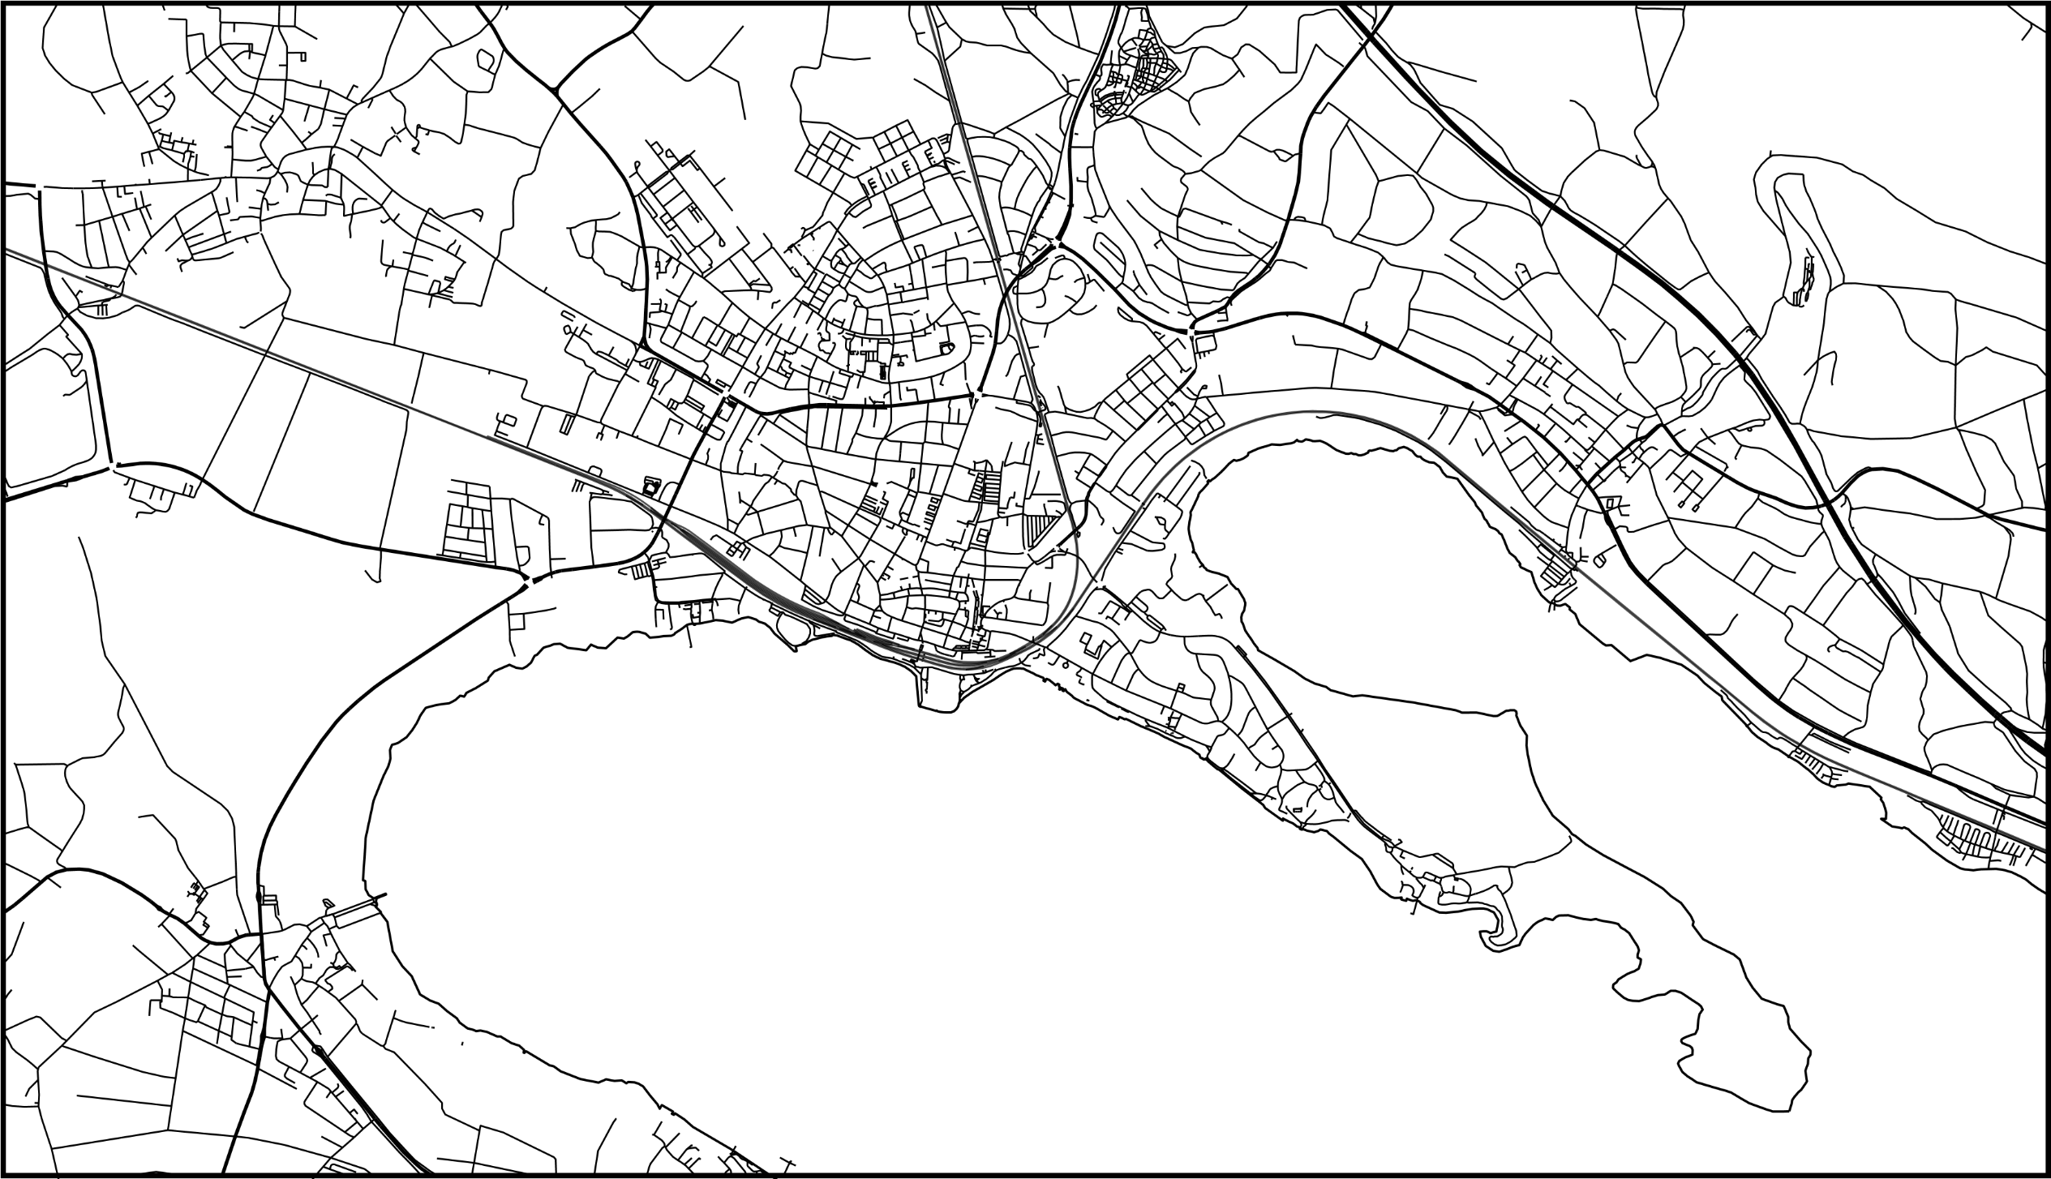

**Radolfzell am Bodensee**

47.745237°N / 8.966910°E